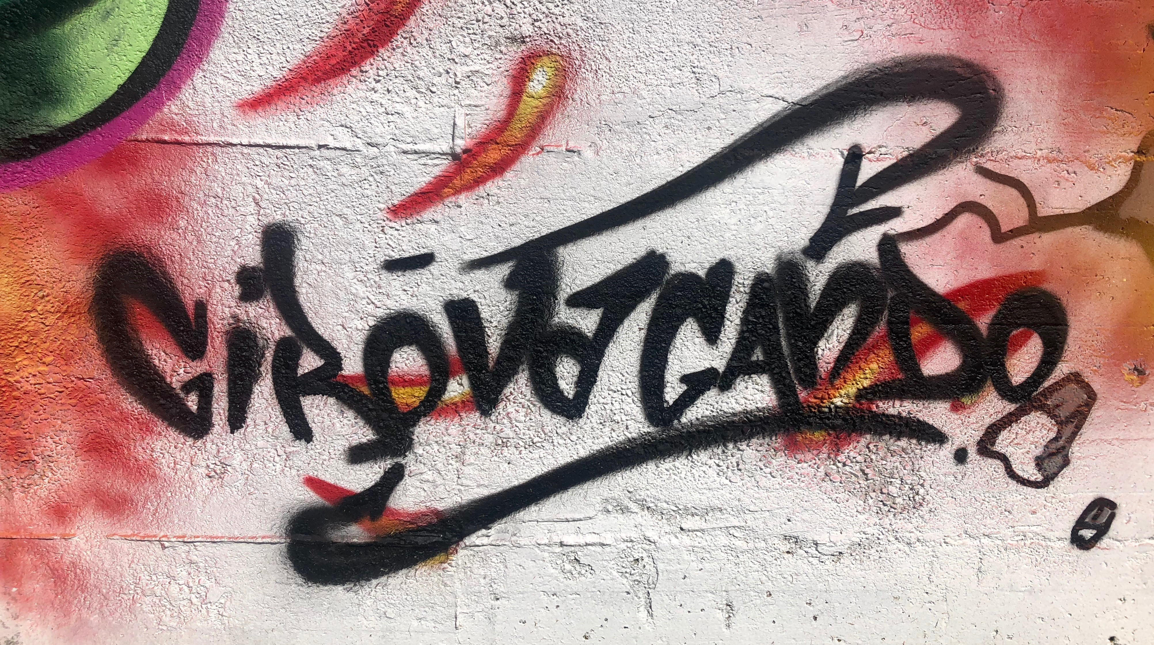

Centro di aggregazione giovanile

GIROVAGANDO

DAIRAGO

A.S. 2022 - 2023
Gentili Genitori,
dal 3 Novembre ripartono le attività del Centro di Aggregazione Giovanile promosso dall’Amministrazione Comunale e gestito dalla Cooperativa Elaborando, in rete con le agenzie educative del territorio.
Girovagando è uno spazio educativo rivolto ai ragazzi dagli 11 ai 18 anni dove stare in gruppo, partecipare a laboratori, organizzare gite e serate insieme agli operatori, in un’ottica educativa e responsabile. Il centro giovani desidera essere luogo di incontro e socializzazione nel quale i ragazzi possano trovare un contesto accogliente di ascolto e supporto nel percorso di crescita nella fase di passaggio all’adolescenza.
Accanto alla proposta aggregativa, Girovagando propone un laboratorio di potenziamento del metodo di studio nel quale gli educatori affiancheranno i ragazzi nello svolgimento dei compiti e forniranno strumenti per affrontare lo studio in modo efficace.
Il centro si propone come un’agenzia educativa a supporto delle famiglie nell’orario pomeridiano e intende essere servizio a sostegno dei genitori lavoratori.

Orari e giorni dedicati ai ragazzi dagli 11 ai 14 anni:

LUNEDI’ GIROVAGANDO-LAB!
- Dalle 15.30 alle 18.30 LABORATORIO DI CREAZIONE DELLO SPAZIO (falegnameria, murales, arredo e riqualificazione del centro giovani)

MARTEDI’-GIOVEDI’-VENERDI’ AGGREGAZIONE
- Dalle 14.15 alle 17.45
- OPZIONE PIEDIBUS DALLA SCUOLA MEDIA E PRANZO AL SACCO A GIROVAGANDO
- attività di studio e laboratorio ludico aggregativo

Se siete interessati a conoscere meglio il servizio CENTRO GIOVANI vi aspettiamo all’incontro di presentazione il giorno GIOVEDI’3 NOVEMBRE ORE 18.30 presso la sede, Casa delle Associazioni,
in Via Roma 4 oppure è possibile fissare un incontro con gli educatori del servizio contattando i seguenti numeri telefonici 349/2335923- 345/6925245.
PER L’ISCRIZIONE E’ POSSIBILE SCARICARE IL MODULO SUL SITO DEL COMUNE DI DAIRAGO E CONSEGNARLO IL PRIMO GIORNO DI FREQUENZA AGLI OPERATORI.

Gli educatori del centro giovani Elena Salerno, Nadia Marta e Paolo Dell’Acqua,
Il coordinatore Laura Genoni

